Министерство образования Новосибирской области

ГБПОУ НСО «Новосибирский авиационный технический колледж имени Б.С. Галущака»

Отчет по практической работе №5

Загрузка веб – приложения и приложения WindowsForms на репозитории GitHub

Профессиональный модуль: ПМ.04 Сопровождение и обслуживание программного обеспечения компьютерных систем

Междисциплинарный курс: МДК 04.01 Внедрение и поддержка компьютерных систем

Специальность: 09.02.07 Информационные системы и программирование

Выполнил: Еремеева Л.А.

1. Создаем пустой **Repository на** **GitHub** **(Рисунок 1)**.

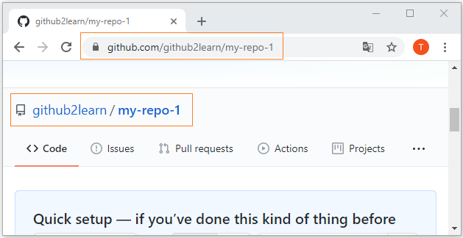

Рисунок 1 - репозиторий

2. После настройки GitBash необходимо инициализировать проект в нужной папке (Рисунок 2)

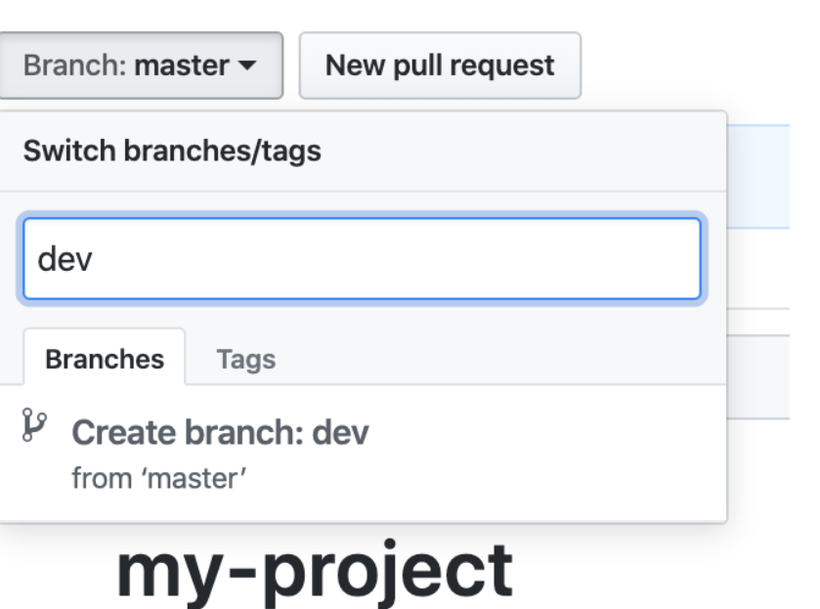

Рисунок 2 - репозиторий

3. После инициализации проекта, мы добавили файлы команда git add

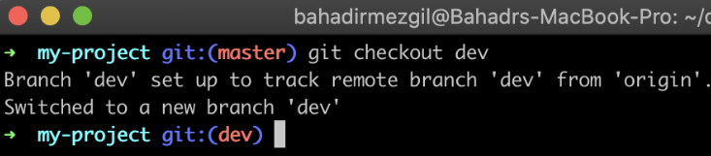

Рисунок 3 – git add

4. Для просмотра локального репозитория после добавления ветки dev в удалённый репозиторий, используется следующая команда (Hbc

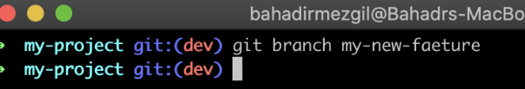

Рисунок 4 - brunch

5. Запрос изменений с помощью команда git pull origin master, это сделано для того, чтобы посмотреть сделаны ли изменения в работе или нет (Рисунок 5).

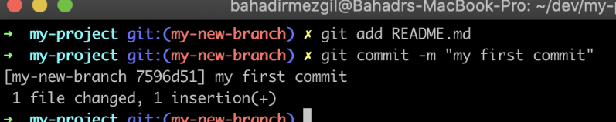

Рисунок 5 -Загрузка файлов

6. На рисунке 6 представлено успешное публикация приложения на удаленный репозиторий с веткой.

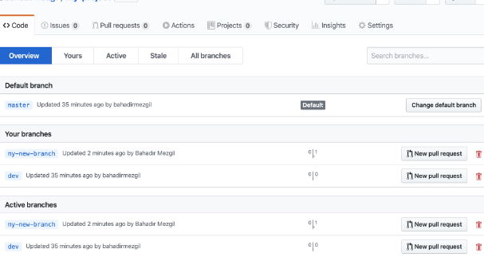

Рисунок 6 – создание с новой веткой репозитория

7. После создание ветви, мы просмотрели список всех коммитов (Рисунок 7) проверка репозитория ( Рисунок 8)

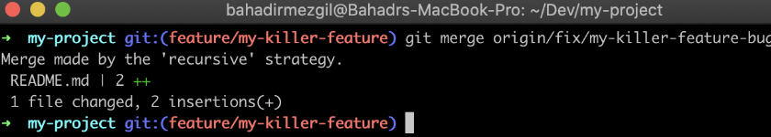

Рисунок 7 – проверка коммитов

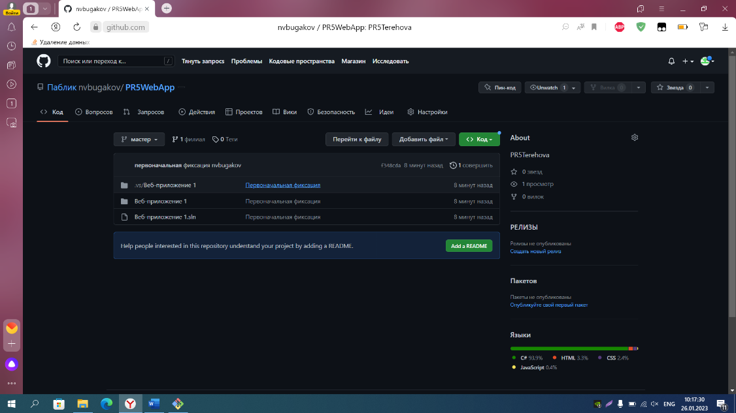

Рисунок 8 - репозиторий